#БольшаяПеремена #ДобраяСуббота

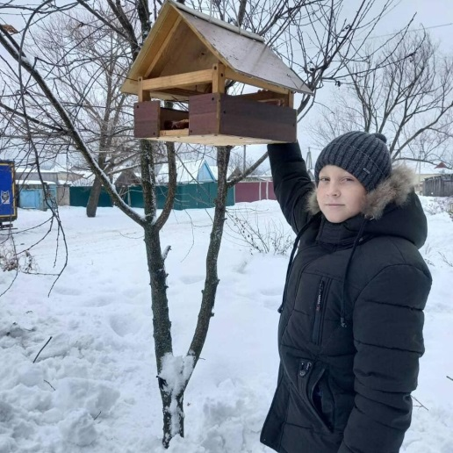
Учащиеся МБОУ СОШ с. Посёлки приняли активное участие в акции «Добрая суббота» в рамках тематической недели «Новый год — большие цели», организованной в рамках проекта «Большая перемена» президентской платформы «Россия — страна возможностей». Цель акции – познакомить школьников с волонтерской деятельностью, вовлечь в добровольческое движение в своем регионе.
Для участия в акции «Добрая суббота» все желающие должны начать свой год с полезных привычек. В субботу, 23 января, участники акции помогают пожилым соседям, убирают снег, кормят птиц или просто проводят время с семьей.
